Glace au caramel au beurre salé
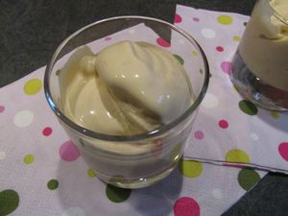
Ingrédients :
- 150 g de coulis de caramel au beurre salé
- 40 cl de lait entier
- 4 jaunes d’œufs
- 30 g de sucre en poudre
- 20 cl de crème fraîche liquide
Recette :
Préparez le caramel au beurre salé.
Préparez la crème anglaise : Fouettez les jaunes d’œufs avec le sucre, jusqu’à ce que le mélange blanchisse et double de volume. Dans une casserole, faites chauffer le lait avec le coulis de caramel au beurre salé, jusqu’à ce qu’il soit fondu. Portez le lait caramélisé à ébullition et versez-le sur les jaunes d’œufs en mélangeant. Reversez le mélange dans la casserole et faites épaissir à feu doux, sans bouillir. La crème anglaise doit napper la cuillère.
Laissez la préparation refroidir une nuit au réfrigérateur.
Le lendemain, montez la crème liquide bien froide en chantilly et incorporez-la au mélange. Faites prendre en sorbetière. Congelez la glace encore 2h pour obtenir une consistance plus ferme.
Dégustez la glace avec une part de tarte aux pommes par exemple !
http://www.evacuisine.fr/

